Reto 1: Identificar total de minutos y total de kilómetros recorridos por cada usuario (investigue cómo concatenar nombre y apellido) de la aplicación running
Esquema Grafico
$unwind: "$runs"
(Se separa cada run en un documento individual)
$group
(Agrupa por nombre y apellido)
(Suma minutos y kilómetros)
$sort
(Ordena por total de kilómetros)

Código de la Agregación
db.corredores.aggregate([
{
$unwind: "$runs"
},
{
$group: {
_id: {
$concat: ["$nombre", " ", "$apellido"]
},
totalMinutos: {
$sum: "$runs.minutos"
},
totalKilometros: {
$sum: "$runs.kilometros"
}
}
},
{
$sort: {
totalKilometros: -1
}
}
])
Pantallazo Resultado
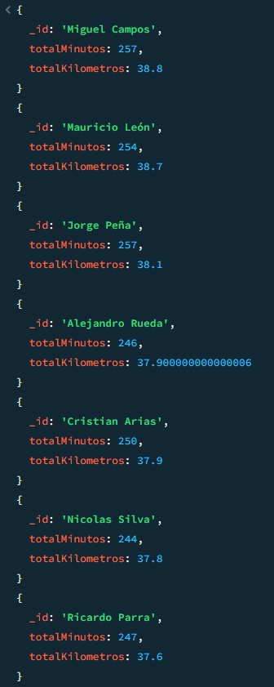

Reto 2: Obtener el promedio de minutos mensuales realizados por cada corredor
Esquema Grafico
$unwind: "$runs"
(Se separan los runs)
$group
(Agrupa por corredor y mes)
(Suma minutos mensuales)
$group
(Agrupa por corredor)
(Calcula promedio mensual)
$sort
(Ordena por promedio descendente)

Código de la Agregación
db.corredores.aggregate([
{
$unwind: "$runs"
},
{
$group: {
_id: {
corredor: {
$concat: ["$nombre", " ", "$apellido"]
},
mes: "$mes"
},
minutosMes: {
$sum: "$runs.minutos"
}
}
},
{
$group: {
_id: "$_id.corredor",
promedioMinutosMensuales: {
$avg: "$minutosMes"
}
}
},
{
$sort: {
promedioMinutosMensuales: -1
}
}
])
Pantallazo Resultado
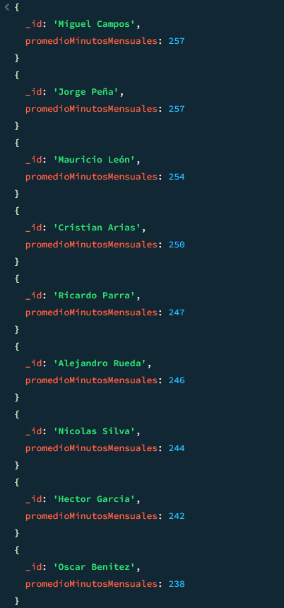

Reto 3: Obtener el promedio de kilómetros mensuales de cada corredor, siempre y cuando ése promedio sea mayor a 5K
Esquema Grafico
$unwind: "$runs"
(Se separan los runs)
$group
(Agrupa por corredor y mes)
(Suma kilómetros mensuales)
$group
(Agrupa por corredor)
(Calcula promedio mensual)
$match
(Filtra promedios mayores a 5)
$sort
(Ordena por promedio descendente)
Código de la Agregación
db.corredores.aggregate([
{
$unwind: "$runs"
},
{
$group: {
_id: {
corredor: {
$concat: ["$nombre", " ", "$apellido"]
},
mes: "$mes"
},
kmMes: {
$sum: "$runs.kilometros"
}
}
},
{
$group: {
_id: "$_id.corredor",
promedioKmMensuales: {
$avg: "$kmMes"
}
}
},
{
$match: {
promedioKmMensuales: {
$gt: 5
}
}
},
{
$sort: {
promedioKmMensuales: -1
}
}
])
Pantallazo Resultado
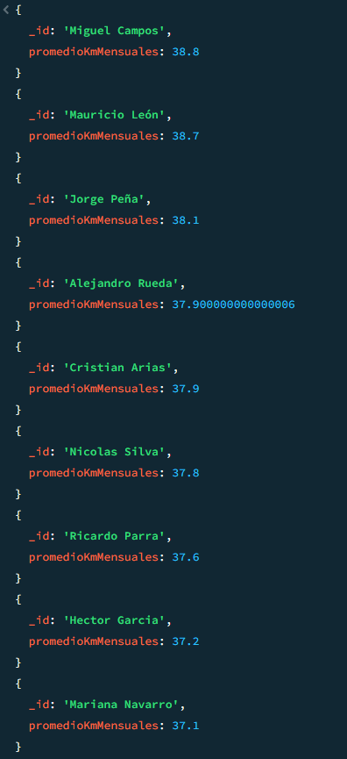

Reto 4: Obtener el total de kilómetros recorridos agrupados por corredor y por mes (investigar cómo se puede agrupar por dos campos), ordenar por mes
Esquema Grafico
$unwind: "$runs"
(Se separan los runs)
$group
(Agrupa por corredor y mes)
(Suma kilómetros)
$sort
(Ordena por mes y kilómetros)Código de la Agregación
db.corredores.aggregate([
{
$unwind: "$runs"
},
{
$group: {
_id: {
corredor: {
$concat: ["$nombre", " ", "$apellido"]
},
mes: "$mes"
},
totalKm: {
$sum: "$runs.kilometros"
}
}
},
{
$sort: {
"_id.mes": 1,
totalKm: -1
}
}
])
Pantallazo Resultado
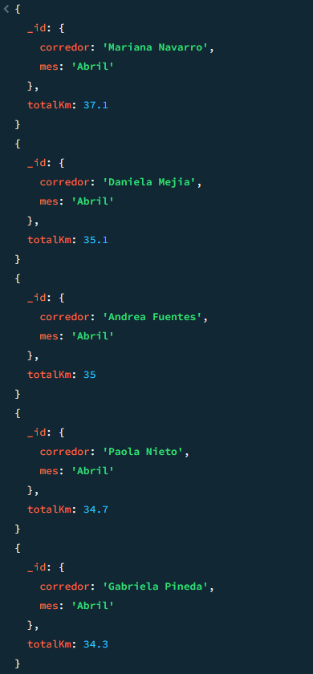

Reto 5: Ver por cada corredor las distancias recorridas (investigar uso de operador $addToSet)
Esquema Grafico
$unwind: "$runs"
(Se separan los runs)
$group
(Agrupa por corredor)
(Usa $addToSet para guardar distancias únicas)
$sort
(Ordena alfabéticamente)
Código de la Agregación
db.corredores.aggregate([
{
$unwind: "$runs"
},
{
$group: {
_id: {
$concat: ["$nombre", " ", "$apellido"]
},
distancias: {
$addToSet: "$runs.kilometros"
}
}
},
{
$sort: {
_id: 1
}
}
])
Pantallazo Resultado
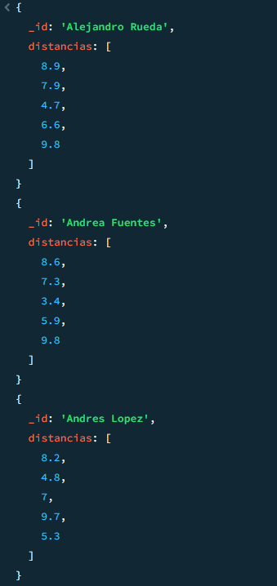

Reto 6: Determinar cuántos corredores están interesados en cada afición (investigar uso $unwind)
Esquema Grafico
$group
(Agrupa corredores y aficiones)
(Evita duplicados)
$unwind: "$aficiones"
(Separa cada afición)
$group
(Agrupa por afición)
(Cuenta corredores interesados)
$sort
(Ordena de mayor a menor)
Código de la Agregación
db.corredores.aggregate([
{
$group: {
_id: {
corredor: {
$concat: ["$nombre", " ", "$apellido"]
},
aficiones: "$aficiones"
}
}
},
{
$unwind: "$_id.aficiones"
},
{
$group: {
_id: "$_id.aficiones",
totalCorredoresInteresados: {
$sum: 1
}
}
},
{
$sort: {
totalCorredoresInteresados: -1
}
}
])
Pantallazo Resultado
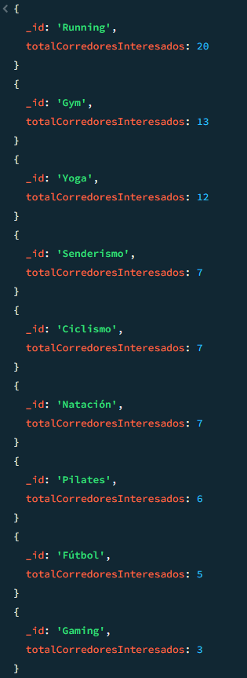
Reto 7:
Parte 1: Corredor más rápido por mes
Esquema Grafico
$unwind: "$runs"
(Se separan los runs)
$project
(Calcula ratio km/min)
$sort
(Ordena por mejor pace)
$group
(Obtiene el corredor más rápido por mes)
$sort
(Ordena por mes)

Código de Agregación
db.corredores.aggregate([
{
$unwind: "$runs"
},
{
$project: {
mes: 1,
corredor: {
$concat: ["$nombre", " ", "$apellido"]
},
kilometros: "$runs.kilometros",
minutos: "$runs.minutos",
ratioPace: {
$divide: ["$runs.kilometros", "$runs.minutos"]
}
}
},
{
$sort: {
ratioPace: -1
}
},
{
$group: {
_id: "$mes",
corredorMasRapido: {
$first: "$corredor"
},
mejorPace: {
$first: "$ratioPace"
}
}
},
{
$sort: {
_id: 1
}
}
])
Pantallazo Resultado
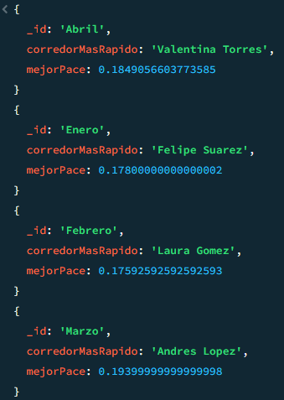

Reto 7:
Parte 2: Top 3 corredores con más kilómetros
Esquema Grafico
$unwind: "$runs"
(Se separan los runs)
$group
(Suma kilómetros históricos por corredor)
$sort
(Ordena de mayor a menor)
$limit
(Selecciona los 3 primeros)
Código de Agregación
db.corredores.aggregate([
{
$unwind: "$runs"
},
{
$group: {
_id: {
$concat: ["$nombre", " ", "$apellido"]
},
totalKmHistoricos: {
$sum: "$runs.kilometros"
}
}
},
{
$sort: {
totalKmHistoricos: -1
}
},
{
$limit: 3
}
])
Pantallazo Resultado
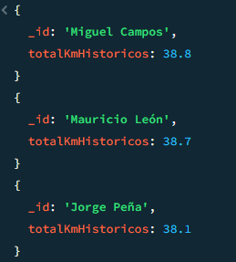

Reto 7:
Parte 3: Mes con más actividad
Esquema Grafico
$unwind: "$runs"
(Se separan los runs)
$group
(Agrupa por mes)
(Suma minutos y guarda corredores únicos)
$project
(Calcula cantidad de corredores únicos)
$sort
(Ordena por minutos totales)
$limit
(Selecciona el mes más activo)
Código de Agregación
db.corredores.aggregate([
{
$unwind: "$runs"
},
{
$group: {
_id: "$mes",
totalMinutosDelMes: {
$sum: "$runs.minutos"
},
corredoresSet: {
$addToSet: {
$concat: ["$nombre", " ", "$apellido"]
}
}
}
},
{
$project: {
totalMinutosDelMes: 1,
corredoresUnicos: {
$size: "$corredoresSet"
}
}
},
{
$sort: {
totalMinutosDelMes: -1
}
},
{
$limit: 1
}
])

Pantallazo Resultado
